Министерство образования Республики Беларусь

Учреждение образования

«Белорусский государственный университет информатики и

радиоэлектроники»

Кафедра электронных вычислительных машин

Лабораторная работа №5

«Реализация SQL-запросов на выборку данных с использованием  
подзапросов, агрегатных функций, группировки и операций над  
множествами»

(Видеопрокат)

Выполнили Проверила:

студенты группы 950503: Куприянова Д.В.

Зарубо Д. Ю.

Ященко В. П.

Минск 2022

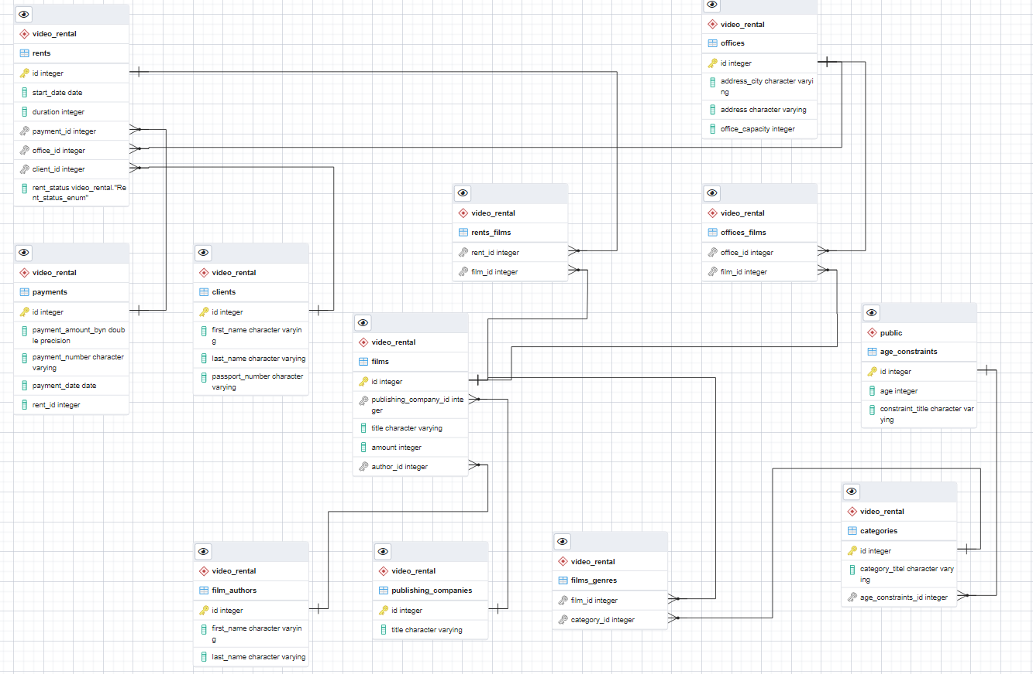**ER-диаграмма «Видеопрокат»**

# Оператор SELECT и группировка данных

Предложение GROUP BY используется для определения групп  
выходных строк, к которым могут применяться агрегатные функции  
(COUNT, MIN, MAX, AVG и SUM). Если это предложение отсутствует, и  
используются агрегатные функции, то все столбцы с именами, упомянутыми  
в SELECT, должны быть включены в агрегатные функции, и эти функции  
будут применяться ко всему набору строк, которые удовлетворяют предикату  
запроса. В противном случае все столбцы списка SELECT, не вошедшие в  
агрегатные функции, должны быть указаны в предложении GROUP BY. В  
результате чего все выходные строки запроса разбиваются на группы,  
характеризуемые одинаковыми комбинациями значений в этих столбцах. После чего к каждой группе будут применены агрегатные функции. Следует  
иметь в виду, что для GROUP BY все значения NULL трактуются как  
равные, то есть при группировке по полю, содержащему NULL-значения, все  
такие строки попадут в одну группу.  
Если при наличии предложения GROUP BY, в предложении SELECT  
отсутствуют агрегатные функции, то запрос просто вернет по одной строке  
из каждой группы. Эту возможность, наряду с ключевым словом DISTINCT,  
можно использовать для исключения дубликатов строк в результирующем  
наборе

Посчитаем количество фильмов, выпущенных каждой компанией с id больше 5.

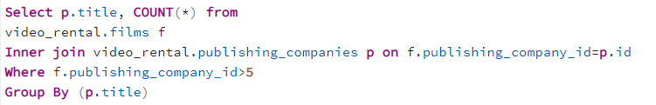

*Рисунок 1. Выборка данных из таблицы*

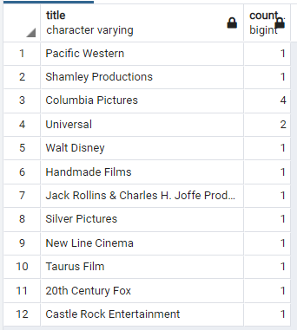

*Рисунок 2. Результат выполнения команды*

# Подзапросы в операторе SELECT

В выражении SELECT мы можем вводить подзапросы четырьмя способами:  
1. В условии в выражении WHERE  
2. В условии в выражении HAVING  
3. В качестве таблицы для выборки в выражении FROM  
4. В качестве спецификации столбца в выражении SELECT  
Предложение HAVING было добавлено в SQL, поскольку ключевое слово  
WHERE нельзя использовать с агрегатными функциями.

Выведем режиссеров и количество снятых им фильмов таких, что количество снятых фильмов больше одного:

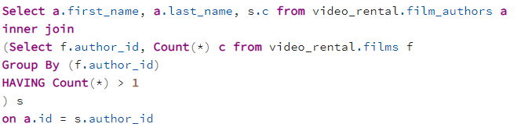

*Рисунок 3. Выборка данных из таблицы*

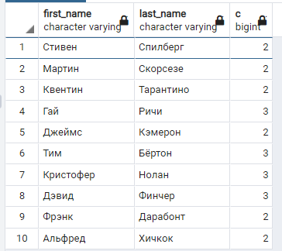

*Рисунок 4. Результат выполнения команды*

# Операции над множествами

Использование операции UNION позволяет получать в результирующей  
таблице сочетание разных данных (например, реальных данных и статистики  
по этим данным), но подзапросы должны быть построены таким образом,  
чтобы быть совместимыми для соединения.

Сделаем выбор имен и фамилий из таблиц клиентов и режиссеров, и объдиним

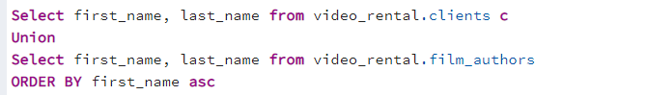

*Рисунок 5. Выборка данных из таблицы*

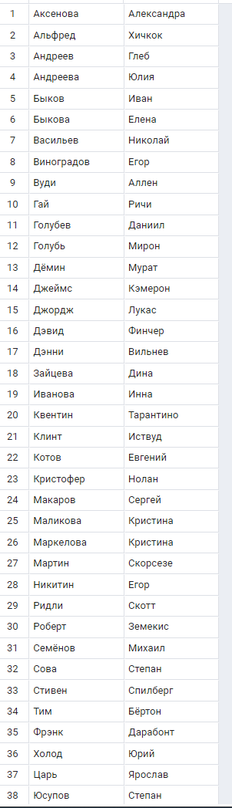

*Рисунок 6. Результат выполнения команды*